PROSEDUR OPERASI STANDARD
OPERASI PENGELUARAN DAN PEMANTAUAN PRESTASI
Templat mudah untuk perusahaan kecil dan sederhana

Medan | Maklumat
Kod dokumen | SOP-OPE-168
Pindaan | 00
Jabatan | Operasi
Kategori | Tenaga
Pemilik proses | [Nama jawatan]
Tarikh berkuat kuasa | [HH/BB/TTTT]

Sesuaikan nama jawatan, tempoh tindakan dan tempoh simpanan sebelum digunakan.

1. Tujuan
Menetapkan kaedah mudah dan terkawal bagi operasi pengeluaran dan pemantauan prestasi supaya tanggungjawab jelas, hasil disemak sebelum diluluskan dan rekod boleh dirujuk semula.

2. Skop dan Ringkasan Proses
Terpakai kepada pekerja dan pihak berkaitan yang terlibat dalam operasi pengeluaran dan pemantauan prestasi di [nama syarikat/lokasi]. Proses bermula apabila permintaan atau pencetus diterima dan berakhir apabila hasil diterima, pihak berkaitan dimaklumkan serta rekod ditutup.
Perkara | Butiran
Masukan | Permintaan, rujukan terkini, kriteria, tarikh dan maklumat sokongan.
Aktiviti utama | Daftar, semak, laksana, periksa, baiki jika perlu, lulus dan tutup.
Hasil | Hasil operasi pengeluaran dan pemantauan prestasi yang diterima serta rekod penutupan.
Pelanggan proses | Pemohon, pengguna, pelanggan atau penerima hasil.
Pemilik proses | [Nama jawatan yang bertanggungjawab]
Petunjuk prestasi | Masa siap, hasil diterima kali pertama dan bilangan isu lewat.

3. Istilah Utama
Istilah | Maksud
Arahan kerja | Arahan diluluskan yang menerangkan skop, urutan, kawalan dan hasil kerja.
Pemilik proses | Jawatan yang bertanggungjawab terhadap keputusan, prestasi dan pindaan proses.
Rekod | Bukti yang diwujudkan ketika aktiviti dijalankan atau keputusan dibuat.

4. Tanggungjawab
Peranan | Tanggungjawab
Pemilik Proses / Pengurus | Meluluskan kaedah kerja, menyediakan sumber dan menyelesaikan isu yang dieskalasi.
Penyelaras | Mendaftarkan permintaan, menyelaras tindakan, memantau tarikh dan menyimpan rekod.
Pelaksana | Menjalankan langkah kerja, mematuhi kawalan dan merekod bukti semasa.
Penyemak | Menyemak hasil terhadap kriteria serta meminta pembetulan jika perlu.
Pelulus / Penerima | Menerima atau menolak hasil dalam had kuasa yang diberikan.

5. Carta Alir
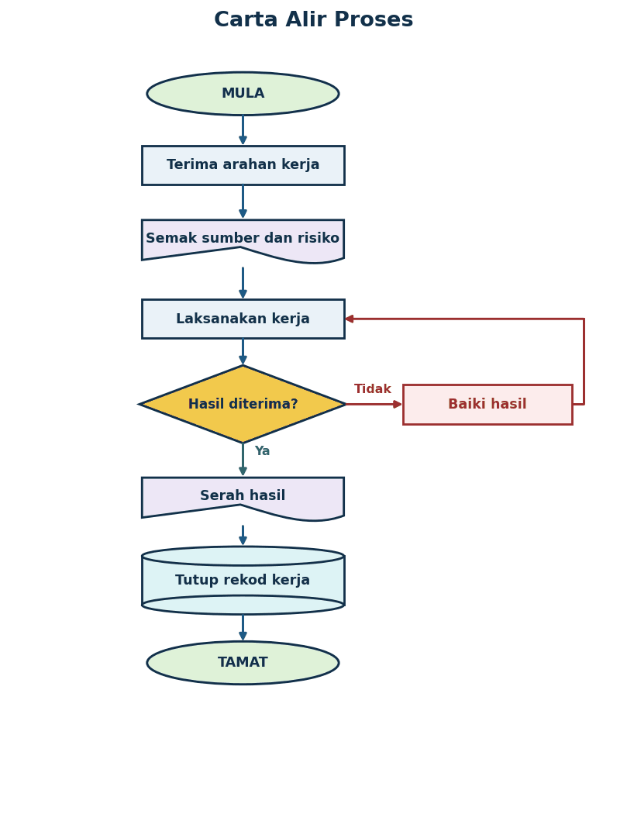

6. Langkah Kerja
Bil. | Peringkat | Tindakan | Rekod
1 | Terima arahan kerja | Penyelaras menerima arahan dan merekod hasil, kuantiti, lokasi serta tarikh diperlukan. | Daftar permintaan
2 | Semak sumber dan risiko | Penyelia menyemak arahan kerja, sumber, kompetensi, bahan, peralatan dan risiko. | Senarai semak
3 | Laksanakan kerja | Pelulus memberi kebenaran selepas semua kawalan kritikal tersedia. | Rekod kerja
4 | Semak hasil | Pelaksana menjalankan kerja mengikut urutan dan merekod masa, kuantiti serta penyimpangan. | Ulasan semakan
5 | Keputusan | Pemeriksa menilai hasil. Kegagalan diasingkan, dibaiki dan diperiksa semula. | Bukti keputusan
6 | Serah hasil | Penerima mengesahkan hasil dan sebarang batasan atau tindakan susulan. | Bukti serahan
7 | Tutup rekod kerja | Penyelaras menutup rekod dan mengemas kini stok, aset atau laporan operasi. | Fail penutupan

7. Senarai Semak Sebelum Penutupan
- Permintaan, skop dan tarikh sasaran telah direkodkan.
- Rujukan serta versi dokumen yang digunakan adalah terkini.
- Pemilik tindakan dan pelulus dikenal pasti.
- Risiko utama dan kawalan sebelum kerja telah disemak.
- Hasil memenuhi kriteria penerimaan dan mempunyai bukti.
- Pembetulan telah disemak semula sebelum kelulusan.
- Penerima telah dimaklumkan dan rekod penutupan disimpan.

8. Rekod
Rekod | Penjaga | Tempoh simpanan
Arahan kerja dan bukti pelaksanaan | Penyelaras | Sekurang-kurangnya 3 tahun
Kelulusan dan penerimaan | Pemilik proses | Sekurang-kurangnya 3 tahun
Isu, pembetulan dan tindakan susulan | Penyelaras | Sekurang-kurangnya 3 tahun selepas ditutup
Laporan prestasi proses | Pemilik proses | Sekurang-kurangnya 3 tahun

9. Pemantauan dan Semakan SOP
Pemilik proses menyemak masa siap, penerimaan kali pertama dan isu lewat setiap bulan. SOP ini disemak sekali setahun atau lebih awal apabila berlaku perubahan operasi, undang-undang, sistem, pelanggan atau struktur syarikat.

10. Kelulusan dan Pindaan
Peranan | Nama dan jawatan | Tarikh | Tandatangan
Disediakan oleh | [Nama dan jawatan] | [Tarikh] | [Tandatangan]
Disemak oleh | [Nama dan jawatan] | [Tarikh] | [Tandatangan]
Diluluskan oleh | [Nama dan jawatan] | [Tarikh] | [Tandatangan]

Pind. | Tarikh | Ringkasan pindaan | Diluluskan
00 | [HH/BB/TTTT] | Keluaran pertama | [Nama]

